작업 환경 조성
작업 이전에 아래 환경으로 설정함.
- 소스코드
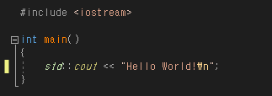
- 브랜치
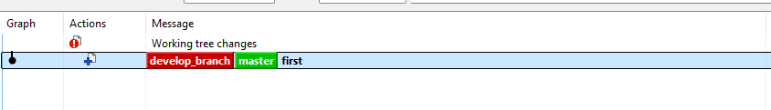
- Develop_brach에 테스트 코드 commit #1
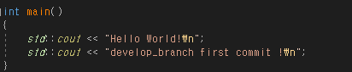
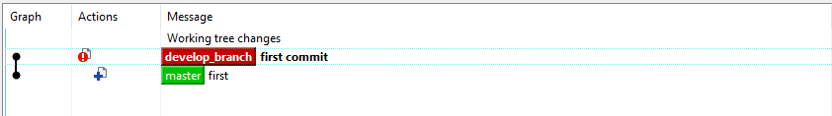
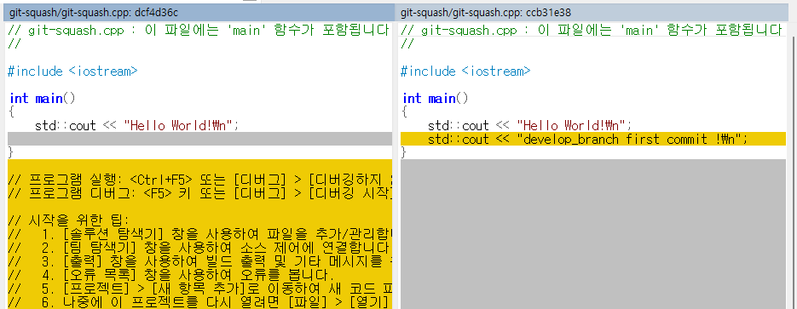
- Develop_brach에 테스트 코드 commit #2
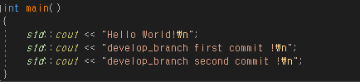
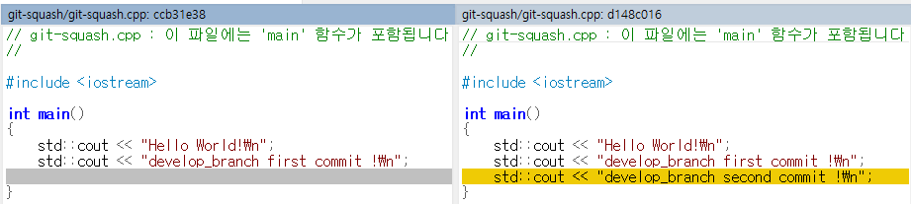
- Develop_brach에 테스트 코드 commit #3
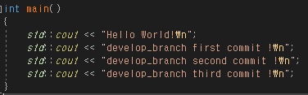
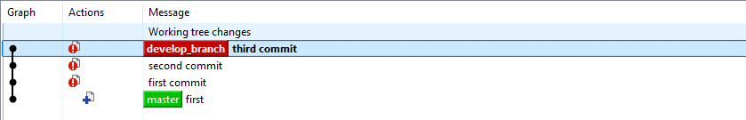
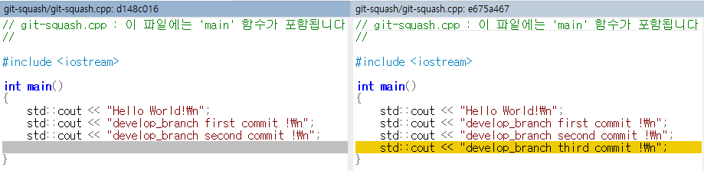

revert 시도
- Third commit에 revert change by this commit 실행
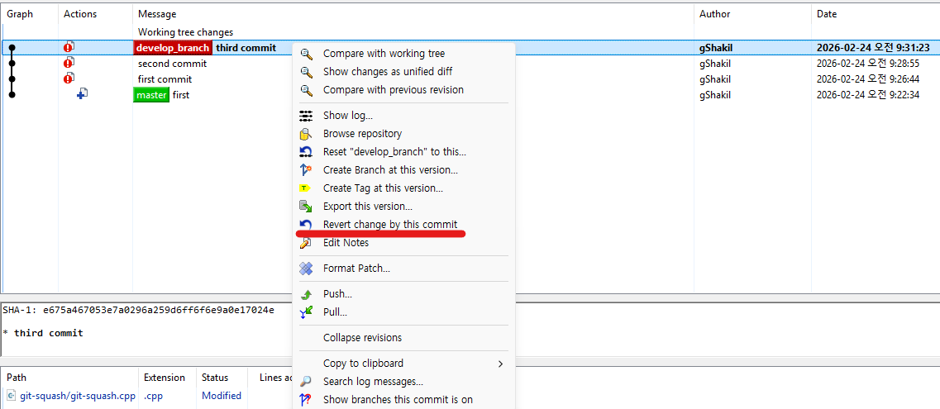
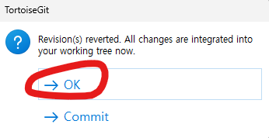
-> 아무 변화 없음
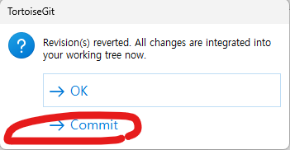
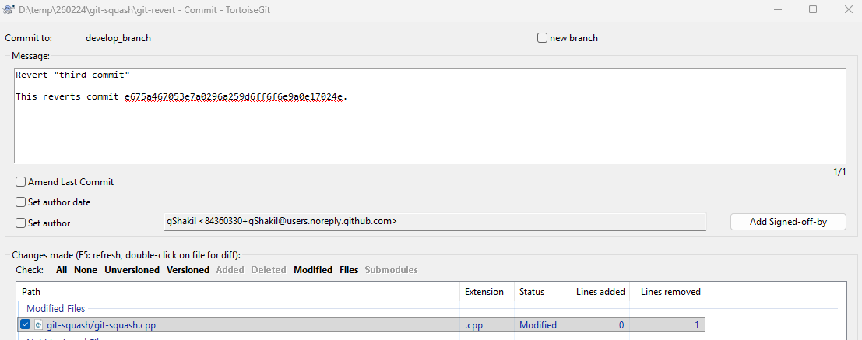
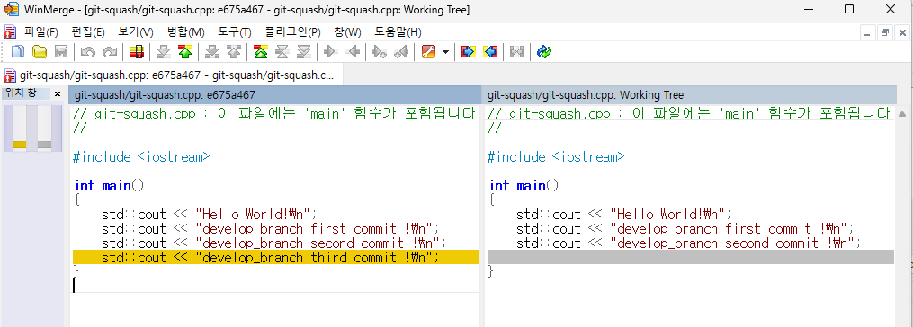
커밋 실행한 후 결과
third commit 내용 사라짐
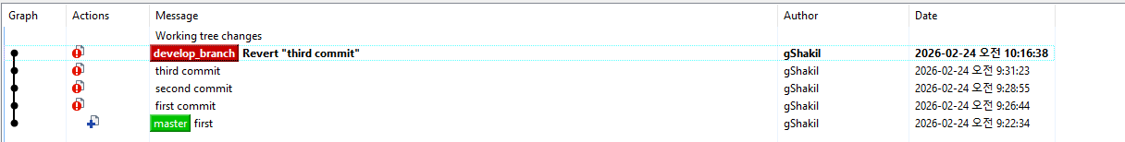
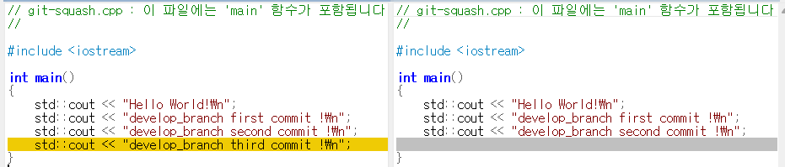
-> Revert “third commit”에 revert change by this commit 수행시 revert 결과 되돌릴 수 있음
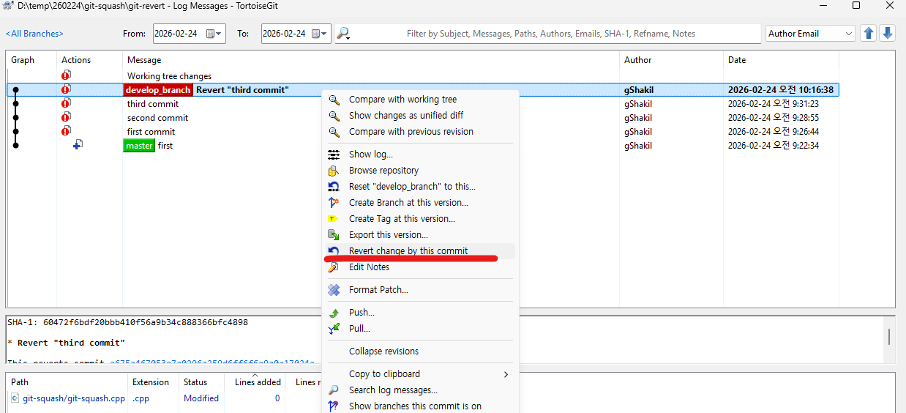
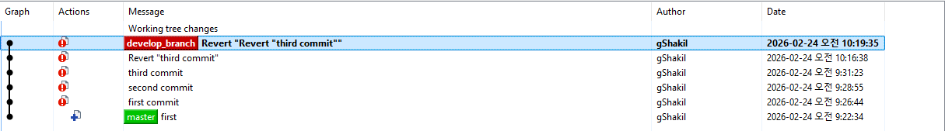
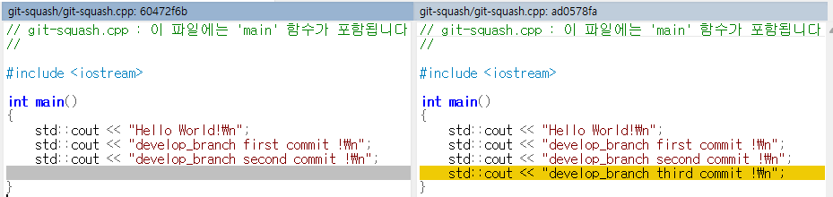
- First commit에 revert change by this commit 수행
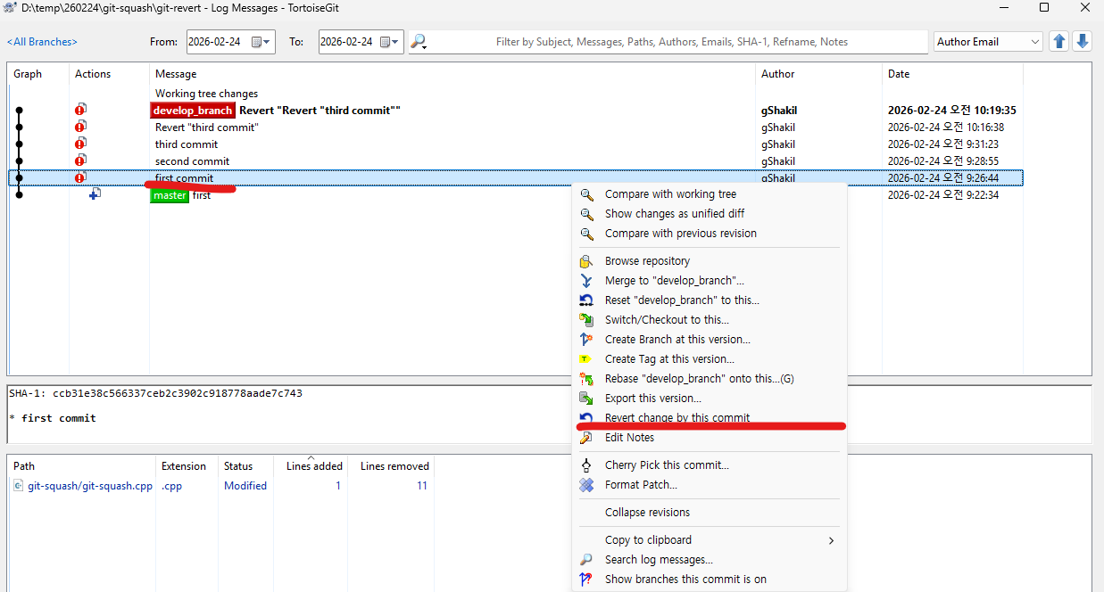
-> 충돌 발생. 충돌 해결 후 first commit 내용만 사라짐
